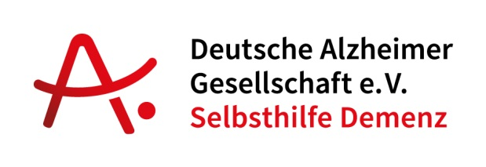

Pressemitteilung

Engagiert für eine demenzfreundliche Gesellschaft

Alzheimer Gesellschaft Region Harz wird Modellregion für
die Initiative Demenz Partner

Berlin/Wieda, 30. Mai 2017. Die Alzheimer Gesellschaft Region Harz e.V. ist im Rahmen der bundesweiten Initiative Demenz Partner als Modellregion ausgewählt worden, um in den nächsten Jahren die Region Harz noch demenzfreundlicher zu gestalten. Im Fokus steht vor allem die Sensibilisierung und die Information der Menschen, die im Alltag vermehrt Kontakt mit Menschen mit Demenz haben. Ob im Einzelhandel, in Supermärkten, im öffentlichen Nahverkehr, bei Friseuren, aber auch in Bürgerbüros oder Ämtern: Ziel ist, die Beschäftigten über Demenzerkrankungen aufzuklären und die Selbstverständlichkeit im Umgang mit Menschen mit Demenz zu fördern.
„Wir haben erste gute Kontakte mit der Wohnungsbaugesellschaft Kreiswohnbau Osterode geknüpft und planen bereits Termine. Es gibt die Stadtteiltreffs in Osterode und Herzberg mit verschiedenen Themennachmittagen, hier schulen wir Gäste und Mitarbeiter als Demenz Partner. Auch die Feuerwehrvereine und die Sozialverbände haben wir schon in unsere Planung aufgenommen. Hinzu kommen der Pflegestützpunkt Osterode und der Arbeitskreis Gerontopsychiatrie im Landkreis Göttingen“, erläutert Jutta Kindereit von der Alzheimer Gesellschaft Region Harz die aktuellen Aktivitäten.
Die Initiative Demenz Partner wurde im September 2016 durch Unterstützung des Bundesgesundheitsminister Hermann Gröhe und der Bundesfamilienministerin Manuela Schwesig ins Leben gerufen wurde. Die Initiative setzt sich unter dem Motto „Demenz braucht Dich“ dafür ein, Hemmschwellen und Unsicherheiten im Umgang mit Menschen mit Demenz abzubauen. Bundesweit werden in 90-minütigen kostenlosen Basiskursen wichtiges Grundwissen und Erfahrungen für den alltäglichen Umgang mit Menschen mit Demenz vermittelt. Angeboten werden die Kurse von den Mitgliedsgesellschaften der Deutschen Alzheimer Gesellschaft, aber auch von Wohlfahrtsverbänden oder anderen sozialen Trägern.
Die Alzheimer Gesellschaft Region Harz bietet bereits seit mehr als 10 Jahren persönliche Beratungen an und organisiert jährlich einen regionalen Demenztag. Die regionale Gruppe ist zudem vor Ort gut vernetzt und arbeitet in vielen Gremien mit.
Interessenten können sich wenden an: Jutta Kindereit und Manuela Oehler (Alzheimer-Telefon: 055 86 – 80 40; E-Mail: mail@demharz.de).
Kontakt:
Alzheimer Gesellschaft Region Harz e.V.
Harzstraße 47, 37447 Walkenried/Wieda
Alzheimer Telefon: 055 86 – 80 40
E-Mail: mail@demharz.de
www.demharz.de
Deutsche Alzheimer Gesellschaft e.V.
Initiative Demenz Partner
Friedrichstr. 236, 10969 Berlin
Tel: 0 30 – 259 37 95 17
E-Mail: info@demenz-partner.de
www.demenz-partner.de; www.deutsche-alzheimer.de

